Физкультурное развлечение
«Пижамная вечеринка с Машей»

Недавно в детском саду прошло увлекательное, веселое, задорное развлечение «Пижамная вечеринка».
Целью нашего развлечения было развить двигательное воображение детей в ходе выполнения физических упражнений в нестандартных игровых условиях.
На праздник ребят пригласила Машенька, которая предложила ребятам посетить королевство Пижам.
В королевстве «Пижам» ребята устроили дефиле в пижамах с подушками,
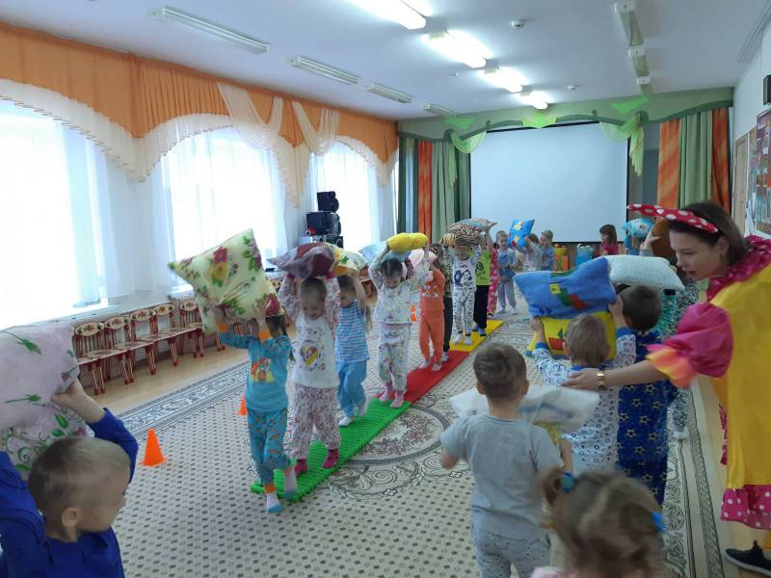
соревновались в ловкости и быстроте
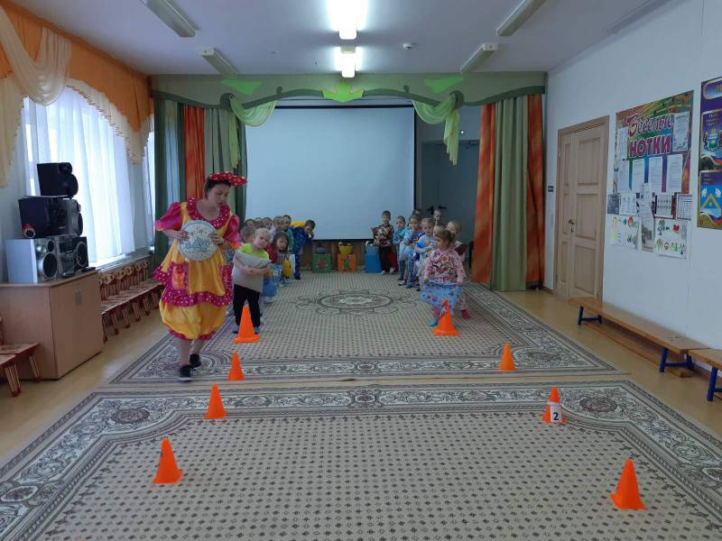
Строили замок из подушек, и просто весело проводили время
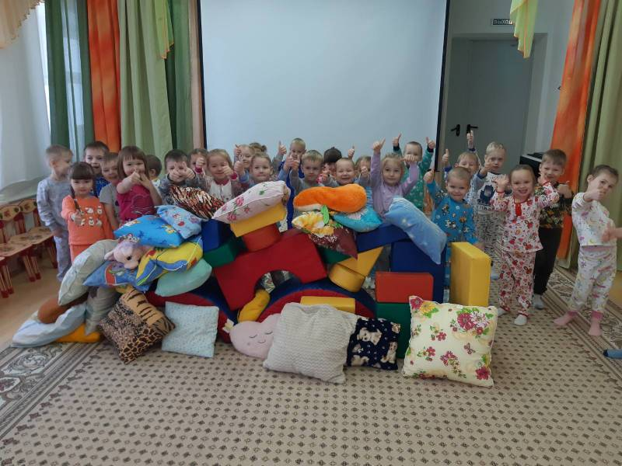
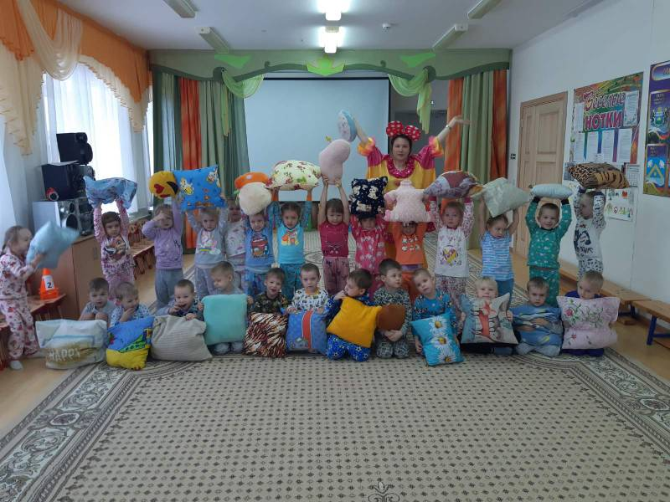
Вечеринка пижамная прошла на «Ура!»,

Зыкова В.Н., инструктор по ФК

